redis基本数据结构
string 字符串
hash hashmap
set hashset
list 数组
zset 有序k-v列表
- 当zset元素个数小于128并且元素的总大小小于64字节，会使用ziplist（压缩数组）（连续的内存，不支持下标访问，需要通过前一个元素的来遍历后一个元素，这一点类似链表）
- 此外，会使用skiplist（跳表）

分布式锁
实现原理：每个线程去redis中查找key是否存在，不存在则设置key，运行完毕删除key。

实现方法：set key value nx ex 5
设置过期时间是为了防止当前线程在删除key之前发生异常导致不能删除key导致死锁。

优化点：如果当前线程的执行时间超过过期时间，会导致锁失效，等到执行完删除key就会出问题。

优化方法：
1.把value设置一个随机值，每次判断这个value没变再删除。使用lua脚本保证判断没变 和 删除 这俩原子性。
2.使用redisson提供的高级特性（redisson，java版本的redis）
也就是看门狗机制，看门狗会定期查看当前线程是否还持有锁，如果持有，延长过期时间。

消息队列
实现方法：利用list列表结构。
生产者通过lpush（左插入队列），rpush(右插入队列)来生产。
消费者通过 blpop（左阻塞拿出节点）brpop（右阻塞拿出节点）来消费。
blpop、brpop指令在队列中没有节点时，会阻塞线程，直到拿到节点。

优化点：如果阻塞过久，服务器会断开这个线程与redis的连接，导致抛出异常，需要处理好异常。

缺点：不能保证ACK（消息的可靠投递，可就是说消费者从消息队列中获取数据进行逻辑处理过程中发生了异常，因为消息队列中这调数据已经删除，相当于这条数据丢失了）

缺点解决：可以使用 rpoplpush、brpoplpush （阻塞）命令，获取list里数据的同时会吧这条数据复制到另一个list里作为备份，是原子的。

延时消息队列
实现原理：利用redis的zset（有序列表来实现），k-消息，v-过期时间，根据过期时间排序。

实现方法：生产者不断zadd，消费者zrangeByScore筛选出全部过期的消息，但只取一个。
如果没有获取到，就利用Thread.sleep()来让消费者线程进入等待（也叫阻塞）状态，等待状态结束后继续筛选。可以用interrupt来立即唤醒消费者线程，使其就绪（从等待->就绪，会抛出InterruptedException中断异常，必须定义try-catch捕获）。

位图

持久化
- 快照：一次全量备份，内存数据的二进制序列化形式，默认开启，redis重启时会加载备份

实现：redis提供两个命令save（会阻塞）和bgsave（不会阻塞）

bgsave实现：目标是备份bgsave命令执行前的数据，如果此时数据被修改，则修改后的数据就会被备份，不符合目标。通过COW（copy on write）来实现，如果数据将被修改，操作系统会复制一份旧数据提供给子线程。

- AOF日志：记录修改内存数据的指令

实现：bgrewriteaof命令。开启一个子线程，去遍历内存，转化成一系列的redis操作指令，写到一个新的AOF日志文件中，再把命令执行期间的增量AOF日志追加到这个新的日志里面。

fsync：对AOF日志文件写，实际上是先将内容写到内存缓存里，之后异步将脏数据写到磁盘内。fsync指令可以强制将缓存立即写到磁盘。fsync很慢，执行间隔可以自己配置。

- 混合持久化：快照会丢失数据，aof很慢，可以混合使用。先快照，再增量aof。

管道
操作系统的read 、write操作
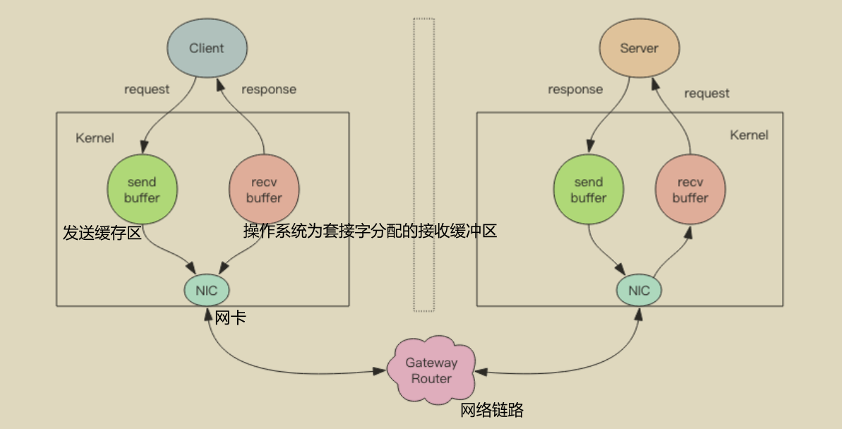

事务
（不保证原子性持久性，只保证隔离性一致性）

基本指令 multi exec discard
>multi #事务开始
OK
>incr booksNum #指令1 被缓存到执行队列
QUEUED
>incr booksNum #指令2 被缓存到执行队列
QUEUED
>exec #执行事务，所有指令不执行直到执行exec结果一起返回
1
2

watch指令实现原子性，乐观锁
> watch books #books加乐观锁，如果books被修改了，事务则会执行失败
OK
> incr books # 被修改了
(integer) 1
> multi
OK
> incr books
QUEUED
> exec # 事务执行失败
(nil) #返回null或者抛出异常

pubsub消息队列（已废弃）
根据主题来订阅

消费者订阅subscribe book.a1
生产者生产 publish book.a1 msg

订阅多个主题 psubscribe book.* #用模式匹配一次订阅多个主题，主题以字符book.开头的消息都可以收到

取消订阅 unsubscribe punsubscribe

缺点：消费者挂掉后重连将会失去所有消息，不能持久化

小对象存储
当集合里元素较少且元素长度较小时，redis会使用紧凑型存储形式

什么时候使用标志结构？
hash 的元素个数超过 512
hash 的任意元素的 key/value 的长度超过 64

list 的元素个数超过 512
list 的任意元素的长度超过 64

set 的整数元素个数超过 512

zset 的元素个数超过 128
zset 的任意元素的长度超过 64

内存回收机制
flushdb 命令，清空redis

CAP原理
网络分区发生时，一致性和可用性两难全

C - Consistent ，一致性
A - Availability ，可用性
P - Partition tolerance ，分区容忍性

主从复制
保证强一致性

增量复制：指令流
主库会将新的写操作写到内存复制buffer中，发送给从库，进行增量复制。

全量复制：
从库发送同步指令，这时主库把最新的快照日志发送给从库，从库清空数据加载快照日志。
同时，主库会将新的写操作写到内存复制buffer中，等到从库加载快照完成后，发送给从库，进行增量复制。

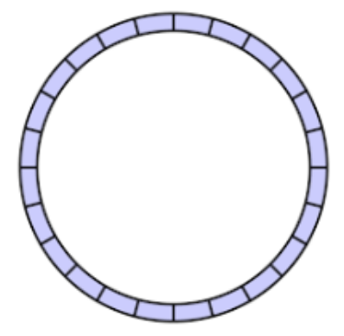
要合理设置buffer的大小，避免buffer的数据溢出。

wait N TIME指令，阻塞当前客户端，表示最多等待TIME毫秒，将wait指令之前的写操作同步给N个从库，保证。TIME=0表示无限等待。

集群

分布式数据分片计算

hash取余
优点：简单
缺点：不能弹性扩容

一致性hash算法
把哈希取值范围收尾相连
优点：删除节点->容错性，加入节点->扩展性
缺点：难以解决数据倾斜问题

hash槽算法
每一个key对一个一个槽位，把槽位动态分给节点
为什么一个集群只能有2¹⁴个槽位？

stream消息队列
